實驗/實習場所名稱 |  |  |  | 噴射引擎工場 |  | 面積(m²) |  |  |  |  | 74m²
管理人 |  |  |  | 胡道鈞 |  | 聯絡電話 |  |  |  | (07)6247129轉257
電 子 信 箱 |  |  |  | v041@ms.ksvs.khc.edu.tw |  |  |  |  |  | 其它聯絡方式
用途 |  |  |  | 汽油噴射引擎實習
是否有使用環保署公告之毒性化學物質，並建立物質安全資料表。 |  |  |  |  |  | 否 □是，資料表放置地點
是否有產生廢液或有害廢棄物 |  |  |  |  |  | 否□是 （ ）
廢液是否分類收集並標示內容物及危害性 |  |  |  |  |  |  |  |  | 無 □有
是否具尖銳之器具 |  |  |  |  | 無 □有
是否有獨立電源總開關 |  |  |  |  | □無 有
電力負荷 |  |  | 220V_30_A 110 V_ 30 _A 其它 (請詳填列用電量高者)
通風換氣 |  |  |  | 自然通風 □窗及排風機 □密閉室冷氣
採光照明 |  |  |  | □窗自然光 □日光燈 以上併用
消防系統 |  |  | 滅火器 乾粉滅火器 2支 (型式、數量)  □火警自動警報系統 □手動警報系統 □其它
出入口設緊急出口標示燈 |  |  |  |  | □無 有
是否有設緊急照明燈 |  |  |  |  | □無 有
防護具 |  | □個人防護具 急救箱 □沖身洗眼器 □其他
實驗室/實習場所配置圖
實驗室照片 | 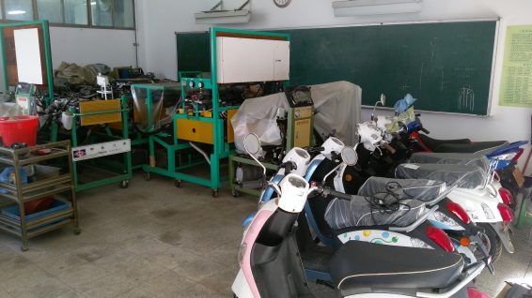 |  |  |  |  |  | 實驗室照片 | 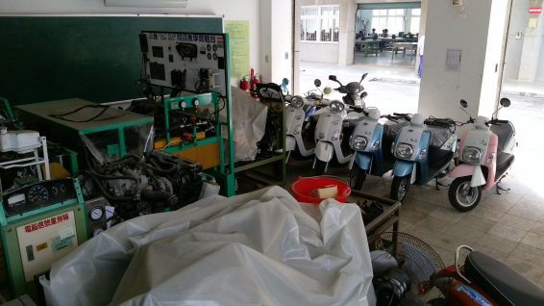
 | 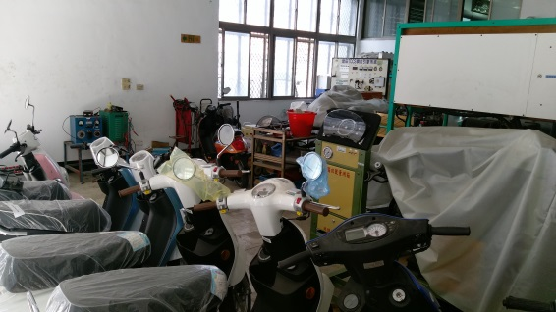 |  |  |  |  |  |  | 